清华大学本科生考试试题专用纸
考试课程 计算机语言与程序设计 （ 卷） 2011 年 1 月 14 日
姓名 班级 学号
大题 | 题号 | 一 | 二 | 三 | 四 | 总分
大题 | 分数 | 30分 | 30分 | 35分 | 5分 | 总分
成绩
试卷提交说明
- 在考卷上填写你的姓名、学号；
- 按要求编程，调试运行，将每道题的结果考屏，粘贴在考卷对应的题后；
- 交卷时，提交一个压缩文件包，包括：
  - 文件名
学号姓名，比如：2010123456张三.rar
  - 文件包内容
        - 每道题的c工程文件夹；
        - 考卷。
- 字符串处理。编制一个程序，要求实现如下功能：
- 主函数循环运行，当且仅当输入'@'时，程序结束运行。（10分）
- 函数input() （10分）
从键盘输入两个由数字组成的字符串（每个字符串的长度不超过10个字符，无空格），并返回给主函数；
- 函数char *interlaced(char*p1,char *p2) （10分）
从字符串p1头部开始，将p1、p2两字符串的数字，依次交错地排成一个新的数字字符串c，并通过return返回给主函数。
举例如下：
  - 输入字符串a是"1234"，b是"5678900"，则新的字符串c是：
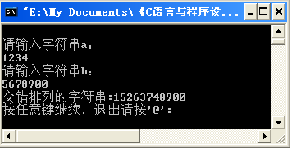
  - 输入字符串a是"7777777"，b是"1234"，则新字符串c是：
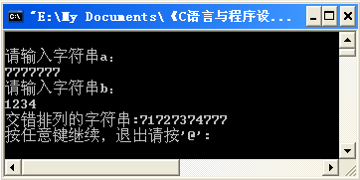

#include<stdio.h>
#include<string.h>
#include<stdlib.h>
void main()
{
void input(char *p);
char *interlaced(char *p1,char *p2);
char str1[10],str2[10],*s1=str1,*s2=str2,*p;
while(1)
{
printf("请输入字符串a:\n");
input(s1);
printf("请输入字符串b:\n");
input(s2);
printf("新的交错字符串是：\n");
p=interlaced(s1,s2);
printf("%s\n",p);
printf("按任意键继续，退出请按'@'\n");
if(getchar()=='@')
break;
fflush(stdin);
}
}
void input(char *p)
{
gets(p);
}
char *interlaced(char *p1,char *p2)
{
int l1,l2,i;
char *p;
p=(char *)malloc(sizeof(char)*20); //必须申请malloc空间，否则生成的p传不到主函数
l1=strlen(p1); //！！！！
l2=strlen(p2);
if(l1>=l2)
{
for(i=0;i<l2;i++)
{
*(p+2*i)=*(p1+i);/*printf("%c",*(p+2*i))*/;
*(p+2*i+1)=*(p2+i);/*printf("%c",*(p+2*i+1))*/;
}
for(i=l2;i<l1;i++)
{ *(p+l2+i)=*(p1+i);/*printf("%c",*(p+l2+i));*/}
*(p+l2+i)='\0';
}
if(l1<l2)
{
for(i=0;i<l1;i++)
{
*(p+2*i)=*(p1+i);/*printf("%c",*(p+2*i));*/
*(p+2*i+1)=*(p2+i);/*printf("%c",*(p+2*i+1));*/
}
for(i=l1;i<l2;i++)
{*(p+l1+i)=*(p2+i);/*printf("%c",*(p+l1+i));*/}
*(p+l1+i)='\0';
}
return(p);
}

//第二次做的源代码
#include <stdio.h>
#include <stdlib.h>
#include <malloc.h>
#include <string.h>
void main()
{
char *input();
char *interlaced(char *p1,char *p2);
char str1[10],str2[10],str[20],*s1=str1,*s2=str2,*s=str;
do
{
fflush(stdin);
printf("请输入字符串a\n");
s1=input();
printf("请输入字符串b\n");
s2=input();
s=interlaced(s1,s2);
printf("交错排列的字符串：\n");
printf("%s\n",s);
printf("按任意键继续，退出请按@\n");
}while(getchar()!='@');
}
char *input()
{
char *p;
p=(char *)malloc(sizeof(char)*10);
gets(p);
return(p);
}
char *interlaced(char *p1,char *p2)
{
char *p;
int i,l1,l2;
p=(char *)malloc(sizeof(char)*20);
l1=strlen(p1);
l2=strlen(p2);
if(l1>=l2)
{
for(i=0;i<l2;i++)
{
*(p+2*i)=*(p1+i);
*(p+2*i+1)=*(p2+i);
}
for(i=l2;i<l1;i++)
*(p+l2+i)=*(p1+i);
}
if(l1<l2)
{
for(i=0;i<l1;i++)
{
*(p+2*i)=*(p1+i);
*(p+2*i+1)=*(p2+i);
}
for(i=l1;i<l2;i++)
*(p+l1+i)=*(p2+i);
}
*(p+l1+l2)='\0';
return(p);
}
第 1页/共 4 页
- 链表编程。程序功能如同第一题，但用链表实现字符串的存储及交错排列。其中：
- 主函数循环运行，读入字符串、生成链表、交互排列后输出，当且仅当输入'@'时，程序结束运行。（5分）
- 函数insert(char *p) （10分）
将从键盘输入的字符串p存储成链表，并将头指针通过return返回给主函数；
- 函数list(head) （10分）
将head指向的链表输出到屏幕上。
- 函数interlaced(p1，p2) （5分）
从p1头部开始，将p1、p2两字符串链表的各位数字，依次交错地排成一个新的数字字符串链表，并把头指针通过return返回给主函数。
举例如下：
    - 输入字符串a是"1234"，b是"5678900"，则链表a、b、c分别是：
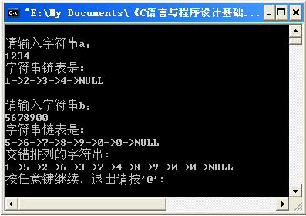
    - 输入字符串a是"7777777"，b是"1234"，则链表a、b、c分别是：
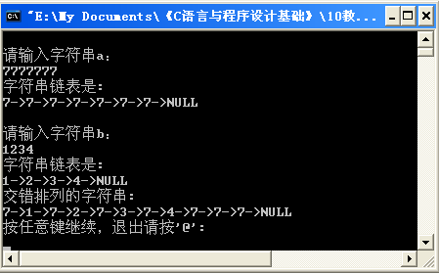

#include<stdio.h>
#include<string.h>
#include<stdlib.h>
#define NULL 0
#define LEN sizeof(struct node)
struct node
{
char num;
struct node *next;
};
void main()
{
void input(char *p);
struct node *insert(char *p);
void list(struct node *head);
struct node *interlaced(struct node *p1,struct node *p2);
char str1[10],str2[10],c[20],*s1=str1,*s2=str2,*p=c;
struct node *node_a,*node_b,*node_ab;
while(1)
{
printf("请输入字符串a:\n");
input(s1);
node_a=insert(s1);
printf("字符串链表是:\n");
list(node_a);
printf("请输入字符串b:\n");
input(s2);
node_b=insert(s2);
printf("字符串链表是:\n");
list(node_b);
node_ab=interlaced(node_a,node_b);
printf("新的交错字符串链表是:\n");
list(node_ab);
printf("\n按任意键继续，退出请按'@'\n");
if(getchar()=='@')
break;
fflush(stdin);
}
}
void input(char *p)
{
gets(p);
}
struct node *interlaced(struct node *p1,struct node *p2)
{
int length(struct node *head); //测结点个数
int l1,l2,i;
struct node *p,*p3,*p4;
p3=p=p1;
p4=p2;
l1=length(p1);
l2=length(p2);
if(l1>=l2)
{
for(i=0;i<l2-1;i++)
{
p3=p1->next;
p4=p2->next;
p1->next=p2;
p2->next=p3;
p1=p3;
p2=p4;
}
p3=p1->next;
p1->next=p2;
p2->next=p3;
}
if(l1<l2)
{
for(i=0;i<l1-1;i++)
{
p3=p1->next;
p4=p2->next;
p1->next=p2;
p2->next=p3;
p1=p3;
p2=p4;
}
p1->next=p2;
}
return(p);
}
struct node *insert(char *p) //生成节点
{
struct node *head;
struct node *p1,*p2;
int n=0;
p1=p2=(struct node *)malloc(LEN);
p1->num=*(p+n);
head=NULL;
while(*(p+n)!='\0') //结束
{
n=n+1;
if(n==1) head=p1;
else p2->next=p1;
p2=p1;
p1=(struct node*)malloc(LEN);
p1->num=*(p+n);
}
p2->next=NULL;
return(head);
}
void list(struct node *head) //输出数据
{
struct node *p;
p=head;
if(head!=NULL)
do
{
printf("%c->",p->num);
p=p->next;
} while(p!=NULL);
printf("NULL\n");
}

int length(struct node *head) //测结点个数
{
struct node *p;
int n=1;
p=head;
while(p->next!=NULL)
{
n++;
p=p->next;
}
return(n);
}

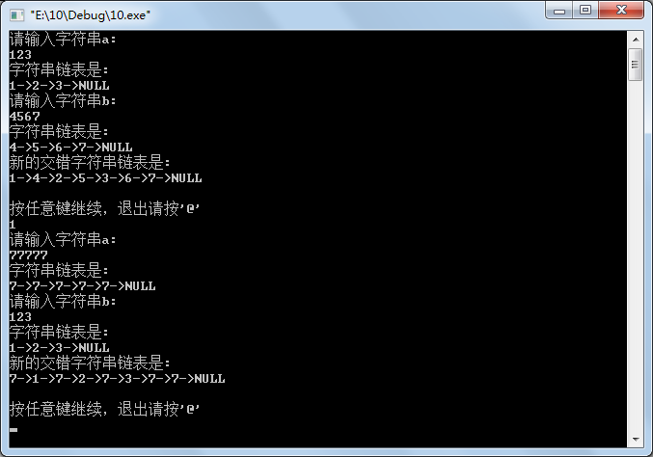

//第二次做的
#include <stdio.h>
#include <stdlib.h>
#include <malloc.h>
#include <string.h>
#define LEN sizeof(struct letter)
struct letter
{
char number;
struct letter *next;
};
void main()
{
struct letter *insert(char *p); //生成节点
void list(struct letter *head); //输出数据
struct letter *interlaced(struct letter *p1,struct letter *p2);
char str1[10],str2[10];
struct letter *s1,*s2,*s;
do
{
fflush(stdin);
printf("请输入字符串a\n");
gets(str1);
s1=insert(str1);
printf("请输入字符串b\n");
gets(str2);
s2=insert(str2);
s=interlaced(s1,s2);
printf("交错排列的字符串：\n");
list(s);
printf("按任意键继续，退出请按@\n");
}while(getchar()!='@');
}
struct letter *insert(char *p) //生成节点
{
struct letter *head;
struct letter *p1,*p2;
int n=0;
p1=p2=(struct letter *)malloc(LEN);
p1->number=*(p+n);
head=NULL;
while(p1->number!='\0') //结束
{
n=n+1;
if(n==1) head=p1;
else p2->next=p1;
p2=p1;
p1=(struct letter*)malloc(LEN);
p1->number=*(p+n);
}
p2->next=NULL;
return(head);
}
void list(struct letter *head) //输出数据
{
struct letter *p;
printf("These records are:\n");
p=head;
if(head!=NULL)
do
{
printf("%c->",p->number);
p=p->next;
} while(p!=NULL);
printf("NULL\n");
}

struct letter *interlaced(struct letter *head1,struct letter *head2)
{
int length(struct letter *head); //测结点个数
struct letter *p1,*p2,*p3,*p4,*head;
int i,l1,l2;
p1=p3=head1;
p2=p4=head2;
l1=length(p1);
l2=length(p2);
head=p1;
if(l1>=l2)
for(i=0;i<l2;i++)
{
p3=p1->next;
p4=p2->next;
p1->next=p2;
p2->next=p3;
p1=p3;
p2=p4;
}
if(l1<l2)
{
for(i=0;i<l1-1;i++)
{
p3=p1->next;
p4=p2->next;
p1->next=p2;
p2->next=p3;
p1=p3;
p2=p4;
}
p3=p1->next;
p4=p2->next;
p1->next=p2;
}
return(head);
}
int length(struct letter *head) //测结点个数
{
struct letter *p;
int n=1;
p=head;
while(p->next!=NULL)
{
n++;
p=p->next;
}
return(n);
}

第 2页/共 4 页
- 二维矩阵。 一个6x6矩阵a初始化如下：
float a[6][6]={{0.1,0.2,0.3,0.4,0.5,0.6},
{1.1,1.2,1.3,1.4,1.5,1.6},
{2.1,2.2,2.3,2.4,2.5,2.6},
{3.1,3.2,3.3,3.4,3.5,3.6},
{4.1,4.2,4.3,4.4,4.5,4.6},
{5.1,5.2,5.3,5.4,5.5,5.6}};
请编制一个程序，要求实现如下功能：
- 函数input(i，j) （10分）
从键盘输入矩阵a的i行、j列参数，若不满足0<=i<=4,0<=j<=4条件，输出提示信息、重新输入，直到符合条件后，将i，j返回给主函数；
- 函数list(b) （10分）
输出子矩阵b，格式如下图所示。
- 函数submatrix(a，i,j) （10分）
对于矩阵a，以指定元素a_{ij}为起点，抽取一个2x2子矩阵b，并通过return返回给主调函数。
示例：当输入分别为a₀₀、a₁₃、a₄₄时，程序输出如下图所示。
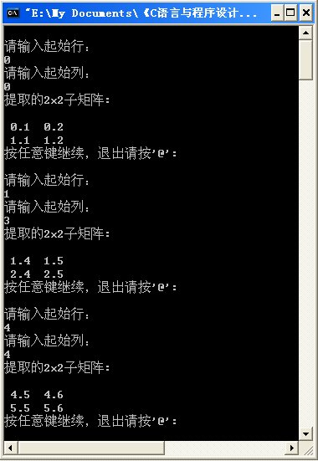

- 主函数循环运行，分别调用input()输入i和j、submatrix()抽取子矩阵b、list()输出b，当且仅当输入'@'时，程序结束运行。（5分）
#include<stdio.h>
#include<stdlib.h>
void main()
{
void input(int *i,int *j);
void list(float *b);
float *submatrix(float a[6][6],int *i,int *j);
float a[6][6]={{0.1,0.2,0.3,0.4,0.5,0.6},
{1.1,1.2,1.3,1.4,1.5,1.6},
{2.1,2.2,2.3,2.4,2.5,2.6},
{3.1,3.2,3.3,3.4,3.5,3.6},
{4.1,4.2,4.3,4.4,4.5,4.6},
{5.1,5.2,5.3,5.4,5.5,5.6}};
float *b;
int i,j;
while(1)
{
input(&i,&j);
b=submatrix(a,&i,&j);
list(b);
printf("\n按任意键继续，退出请按'@'\n");
fflush(stdin); //??不加这句不对??
if(getchar()=='@')
break;
fflush(stdin);
}
}
void input(int *i,int *j)
{
while(1)
{
printf("请输入起始行：\n");
scanf("%d",i);
printf("请输入起始列：\n");
scanf("%d",j);
if(*i<0||*i>4||*j<0||*j>4)
printf("输入错误，请重新输入\n");
else break;
}
}
void list(float *b)
{
int i;
printf("抽取的2×2矩阵为\n");
for(i=0;i<4;i++)
{
printf("%4.1f",*(b+i));
if((i+1)%2==0)
printf("\n");
}
}
float *submatrix(float a[6][6],int *i,int *j)
{
float *b;
b=(float *)malloc(sizeof(float)*4);
*(b+0)=*(*(a+*i)+*j);
*(b+1)=*(*(a+*i)+*j+1);
*(b+2)=*(*(a+*i+1)+*j);
*(b+3)=*(*(a+*i+1)+*j+1);
return(b);
}

第二次做的
#include <stdio.h>
#include <malloc.h>
#include <stdlib.h>
void input(int *i,int *j)
{
while(1)
{
printf("请输入行数：");
scanf("%d",i);
printf("请输入列数：");
scanf("%d",j);
if((*i>4||*i<0)||(*j>4||*j<0))
printf("输入错误，请重新输入\n");
else
break;
}
}
void list(float *b)
{
int i;
printf("子矩阵是:\n");
for(i=0;i<4;i++)
{
printf("%4.1f",*(b+i));
if((i+1)%2==0)
printf("\n");
}
}
float *submatrix(float a[][6],int i,int j)
{
float *b;
int k;
b=(float *)malloc(sizeof(float)*4);
for(k=0;k<2;k++)
*(b+k)=*(*(a+i)+j+k);
for(k=0;k<2;k++)
*(b+2+k)=*(*(a+i+1)+j+k);
return(b);
}
void main()
{
void input(int *i,int *j);
float *submatrix(float a[][6],int i,int j);
void list(float *b);
float a[6][6]={{0.1,0.2,0.3,0.4,0.5,0.6},
{1.1,1.2,1.3,1.4,1.5,1.6},
{2.1,2.2,2.3,2.4,2.5,2.6},
{3.1,3.2,3.3,3.4,3.5,3.6},
{4.1,4.2,4.3,4.4,4.5,4.6},
{5.1,5.2,5.3,5.4,5.5,5.6}};
int i,j;
float *b;
do
{
input(&i,&j);
b=submatrix(a,i,j);
list(b);
printf("按任意键继续，退出请按@\n");
fflush(stdin);
} while(getchar()!='@');
}

第 3 页/共 4 页
- 二维矩阵。矩阵a及程序功能如同第三题，但从a中提取的子矩阵b的大小，是根据键盘输入动态指定的。其中：
  - 函数D ynamicInput(oldrl,oldcl,newrl,newcl) （2分）
在主函数中调用D ynamicInput(),从键盘读取下列参数，并返回给主函数
oldrl：矩阵a起始点的行号；
oldcl：矩阵a起始点的列号；
newrl：子矩阵b的行数；
newcl：子矩阵b的列数。
  - 函数D ynamicSsubmatrix(a，oldrl,oldcl,newrl,newcl) （2分）
在主函数中调用DynamicSsubmatrix(),对给定的6x6矩阵a，根据参数oldrl,oldcl,newrl,newcl，以a_{oldrl,oldcl}为起点，动态的提取一个newrl行、newcl列的子矩阵b，并通过return返回给主函数。
  - 函数DynamicList() （1分）
在主函数中调用DynamicList（）输出子矩阵b。示例如下：
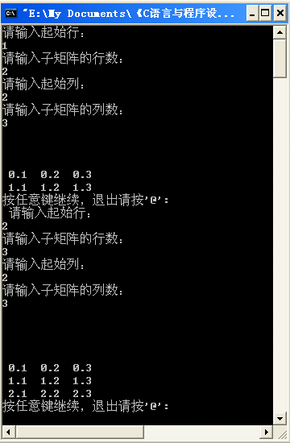

#include<stdio.h>
#include<stdlib.h>
void main()
{
void DynamicInput(int *oldrl,int *oldcl,int *newrl,int *newcl);
float *DynamicSsubmatrix(float a[6][6],int *oldrl,int *oldcl,int *newrl,int *newcl);
void DynamicList(float *b,int *oldcl,int *newcl);
int or,oc,nr,nc;
float a[6][6]={{0.1,0.2,0.3,0.4,0.5,0.6},
{1.1,1.2,1.3,1.4,1.5,1.6},
{2.1,2.2,2.3,2.4,2.5,2.6},
{3.1,3.2,3.3,3.4,3.5,3.6},
{4.1,4.2,4.3,4.4,4.5,4.6},
{5.1,5.2,5.3,5.4,5.5,5.6}};
float *b;
while(1)
{
DynamicInput(&or,&oc,&nr,&nc);
b=DynamicSsubmatrix(a,&or,&oc,&nr,&nc);
DynamicList(b,&oc,&nc);
printf("\n按任意键继续，退出请按'@'\n");
fflush(stdin); //??不加这句不对??
if(getchar()=='@')
break;
fflush(stdin);
}
}
void DynamicInput(int *oldrl,int *oldcl,int *newrl,int *newcl)
{
printf("请输入起始行：\n");
scanf("%d",oldrl);
printf("请输入行数：\n");
scanf("%d",oldcl);
printf("请输入起始列：\n");
scanf("%d",newrl);
printf("请输入列数：\n");
scanf("%d",newcl);
}
float *DynamicSsubmatrix(float a[6][6],int *oldrl,int *oldcl,int *newrl,int *newcl)
{
int i,j;
float *b;
b=(float *)malloc(sizeof(float)*(*oldcl)*(*newcl));
for(i=0;i<(*oldcl);i++)
for(j=0;j<(*newcl);j++)
{
*(b+i*(*newcl)+j)=a[*oldrl+i-1][*newrl+j-1];
}
return(b);
}
void DynamicList(float *b,int *oldcl,int *newcl)
{
int i,j;
printf("抽取的%d×%d矩阵为\n",*oldcl,*newcl);
for(i=0;i<(*oldcl);i++)
{
for(j=0;j<(*newcl);j++)
printf("%4.1f",*(b+i*(*oldcl)+j));
printf("\n");
}
}

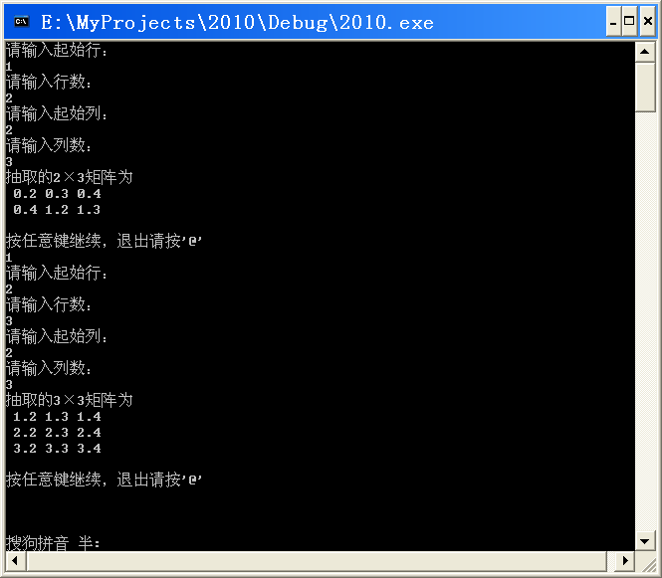
第 4页/共 4 页

